Департамент освіти і науки Київської обласної державної адміністрації
КНЗ КОР «Київський обласний інститут післядипломної освіти педагогічних кадрів»
Відділ освіти Переяславської міської ради заклад дошкільної освіти №9 «Сонечко»

ОБЛАСНА ПЕДСТУДІЯ ДЛЯ ВИХОВАТЕЛІВ ТА ПРАКТИЧНИХ ПСИХОЛОГІВ
з теми «Упровадження технології SANDPLAY у роботу з дітьми дошкільного віку»



Свириденко Наталія Леонідівна, Аносова Анастасія Вікторівна,
вихователь-методист доцент кафедри педагогіки,
ЗДО (ясла-садок) № 9 «Сонечко» психології та менедженту освіти
Переяславської міської ради КНЗ КОР «Київський обласний інститут
післядипломної освіти педагогічних кадрів»

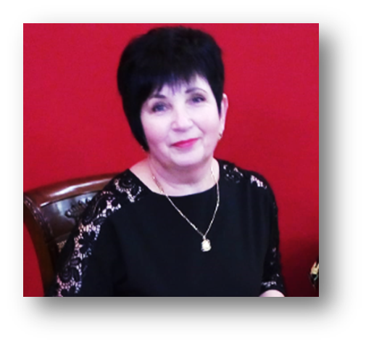


Толстокора Аліса Леонідівна Мазура Ірина Олександрівна
вихователь ЗДО № 9 практичний психолог «Сонечко» ЗДО № 9 «Сонечко»

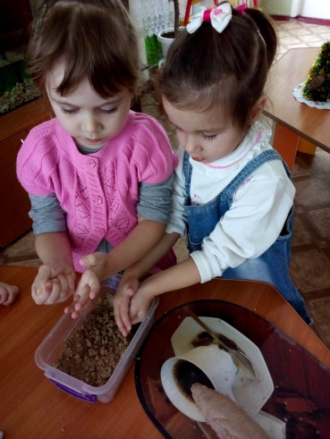
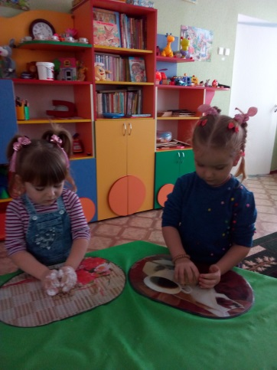
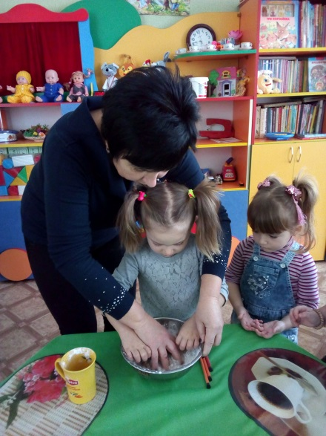
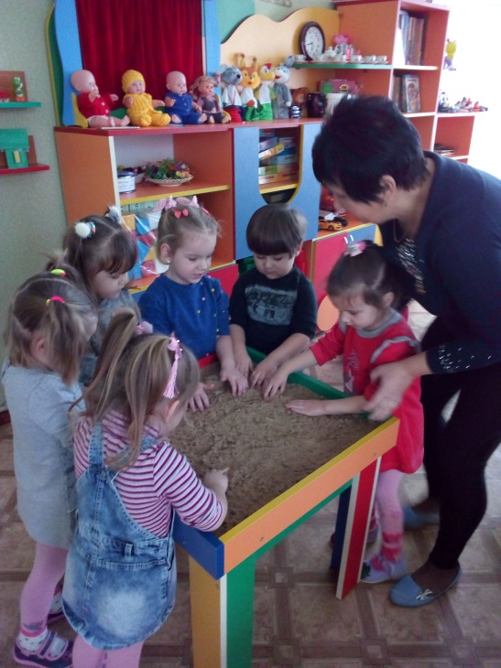
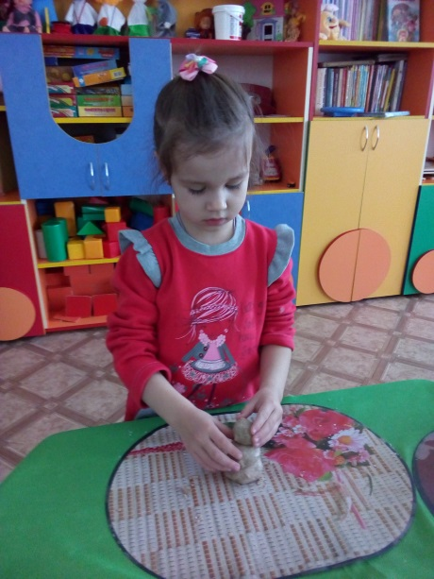
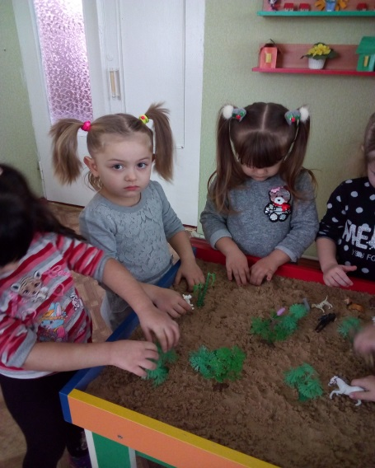
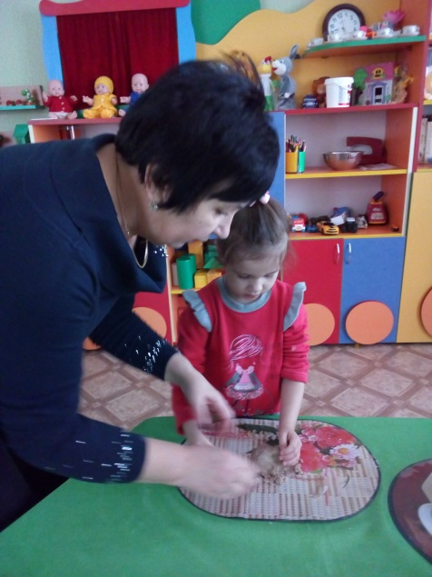
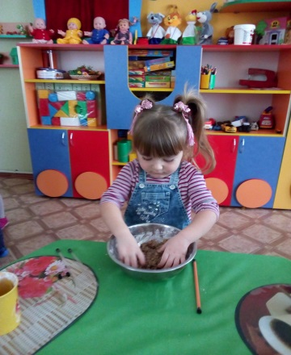
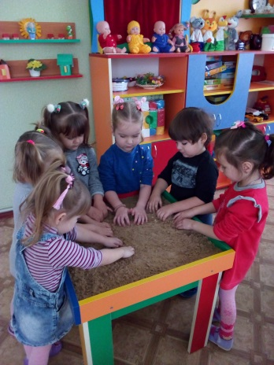
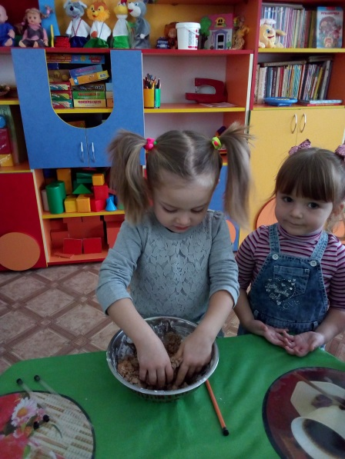

Пісок – ідеальне розвиваюче середовище, де можна творити без страху, що-небудь зламати або зіпсувати. Основоположна ідея пісочної терапії Sand Play полягає в тому, що дитина, переносячи на площину пісочниці свої фантазії і переживання, може контролювати самостійно свої спонукання, виражаючи їх в символічній формі.

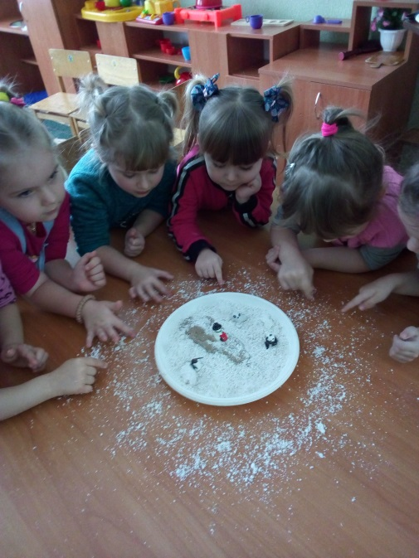
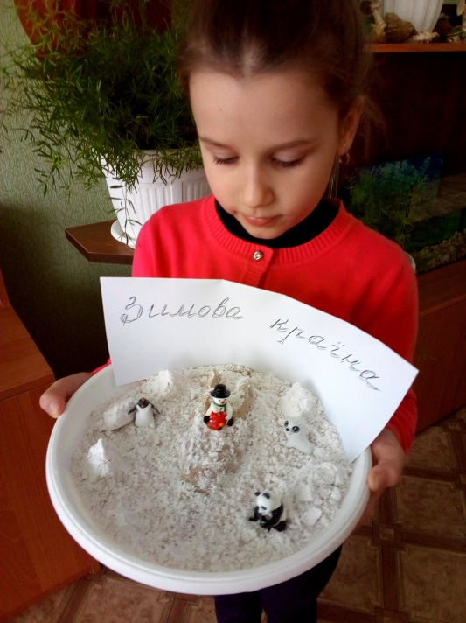
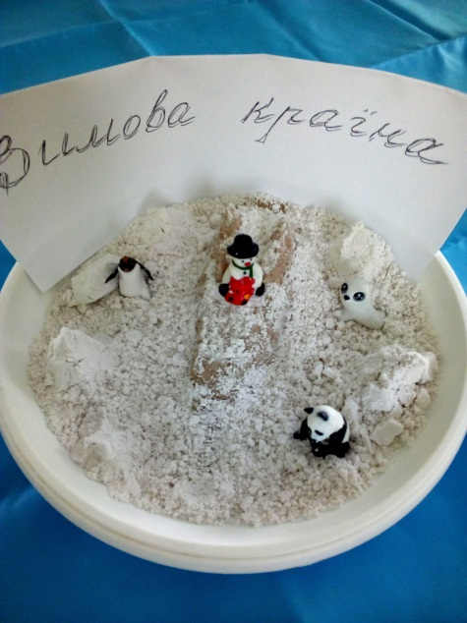

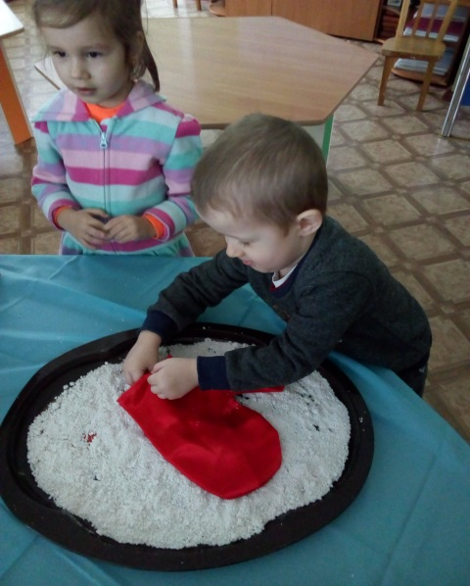
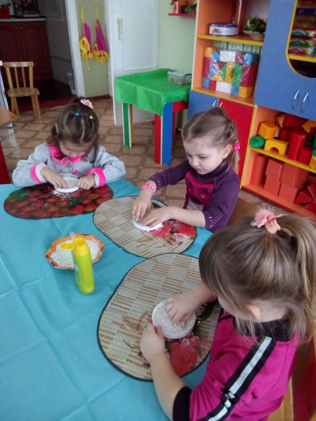
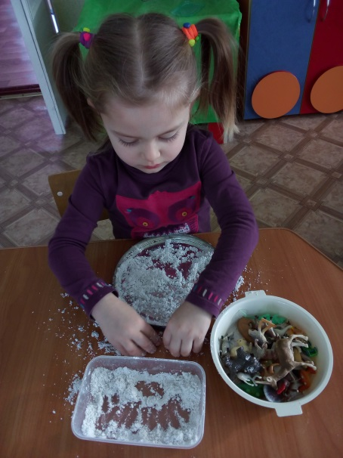

«Найкраща для малюка та іграшка, — писав К.Д.Ушинський, —
яку він може примусити
по-різному змінюватися; для маленьких дітей найкраща іграшка - купа піску».

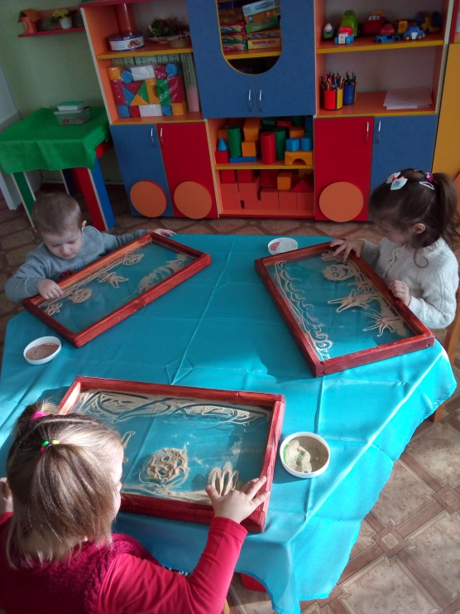
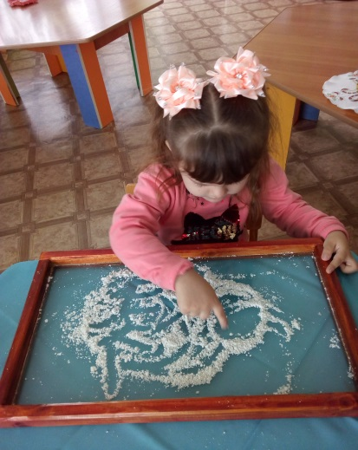
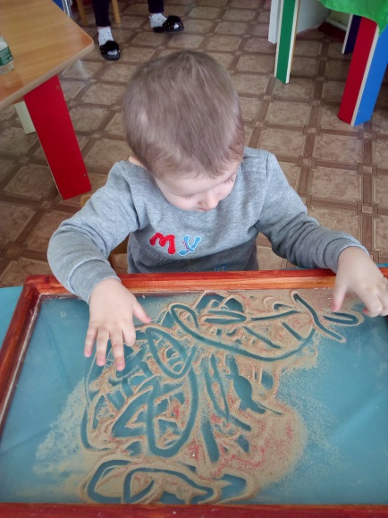

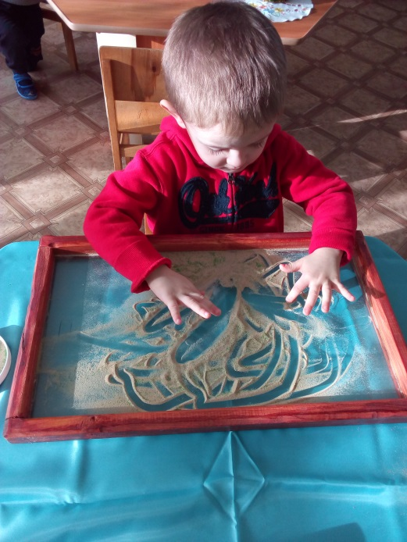

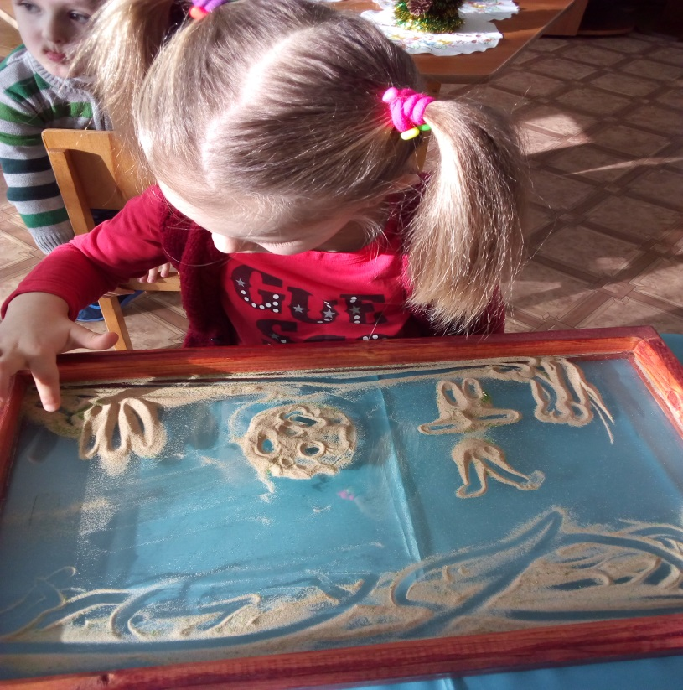

Методика Sand Play (Сендплей), гра з піском, а також юнгианськая пісочна терапія. Цей метод був названий «технікою побудови світу», він допомагає дітям без слів виразити свої відчуття, емоції, переживання - тобто те, що для них виразити буває складно.

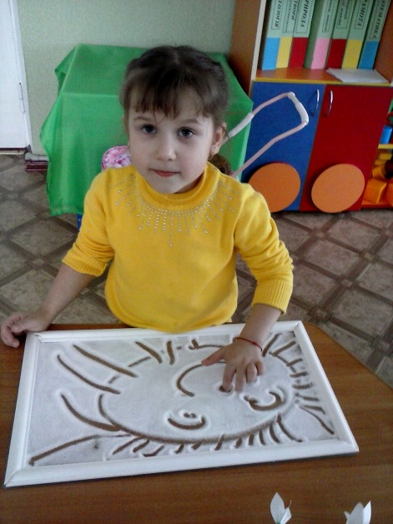
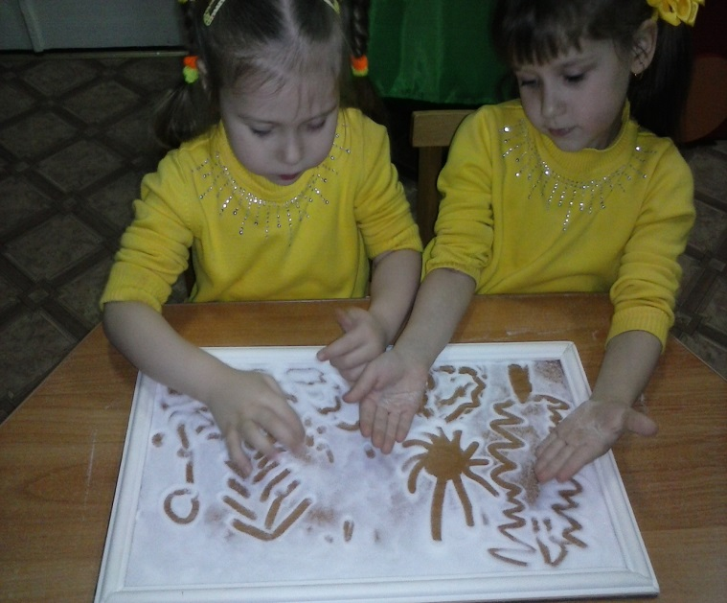
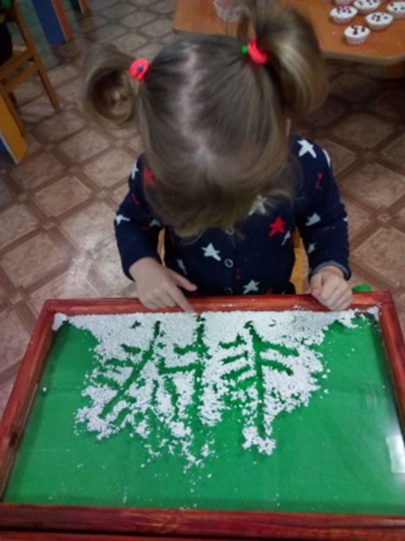
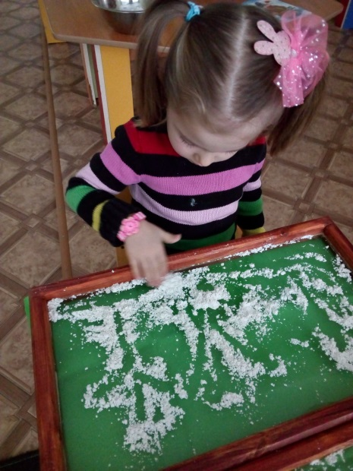

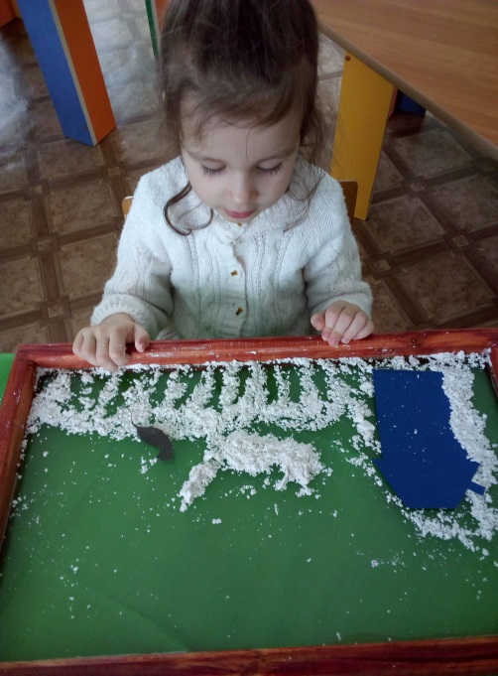
Завдання Sand Play орієнтовані на те, щоб допомогти дитині:
- розвинути позитивнішу Я - концепцію;
- розвинути самооцінку;
- повірити в себе;
- опанувати відчуття контролю;
- стати відповідальнішим в своїх діях і вчинках;
- навчитися виражати свої думки, відчуття і
емоційні переживання;
- навчити способам самовираження.
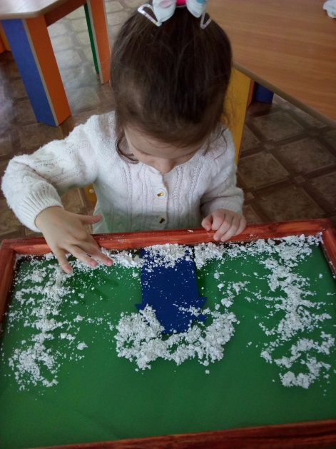

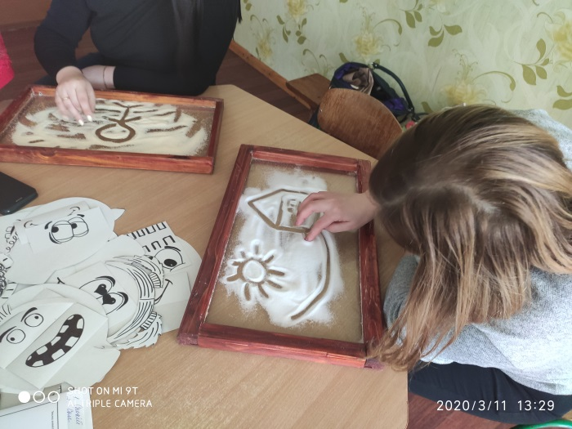
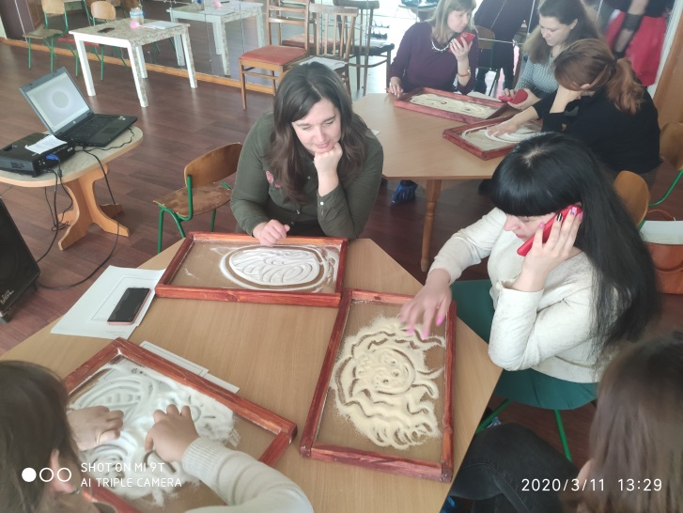
Встановлення психологічного комфорту.

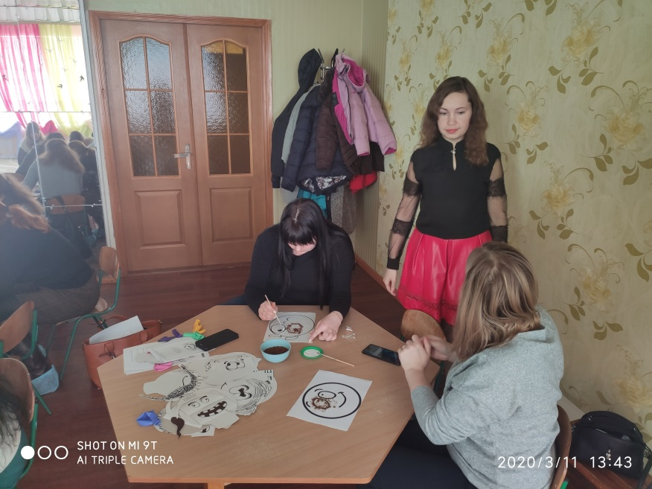

- корекція психічних процесів (увага, пам'ять, мислення, закріплення сприйняття кольору);
- розвиток зв'язної мови;
- розвиток дрібної моторики руки і тактильних відчуттів;
- вдосконалювати уміння і навики практичного спілкування

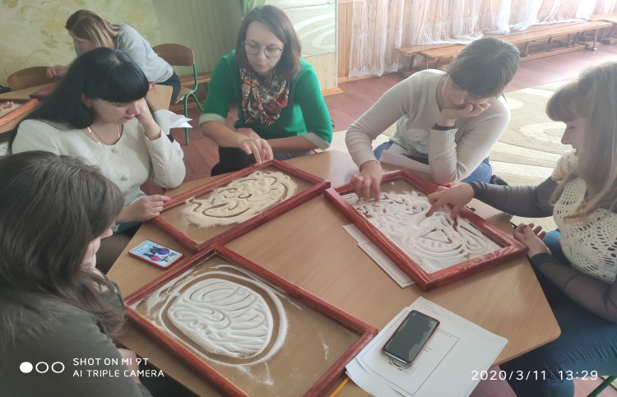
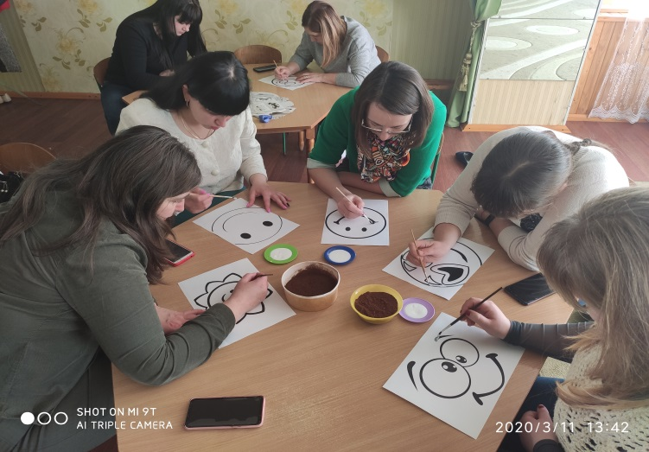

- розвиток фантазії;
- спонукати дитяти до активних дій концентрації уваги;
- стабілізація позитивного емоційного фону.

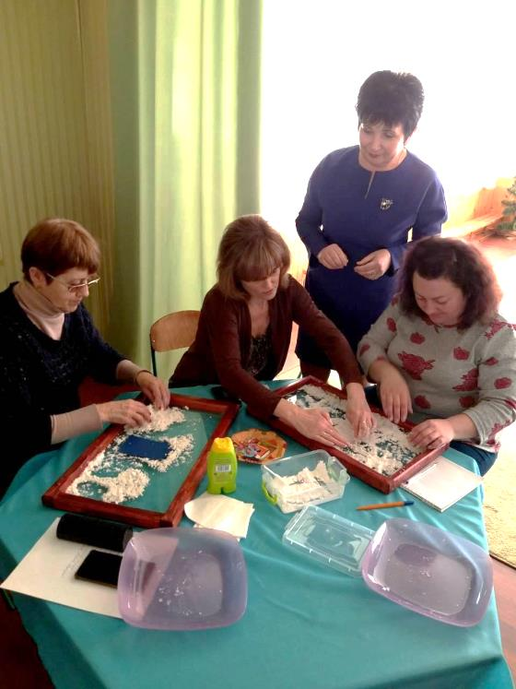

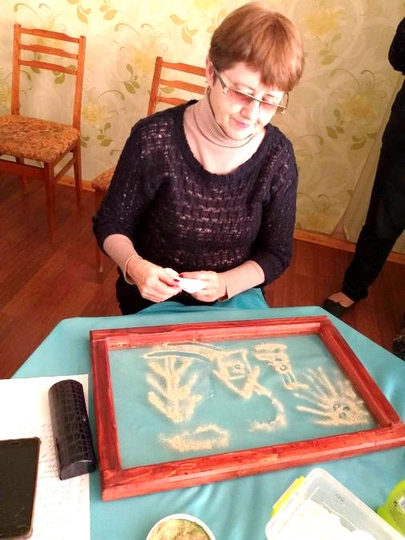
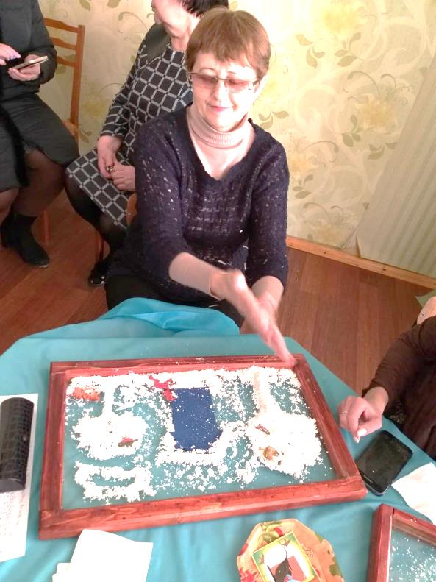

На думку Юнга, процес гри в пісок вивільняє заблоковану енергію і активізує можливості самозцілення, закладені в людській психіці. Використання даного ігрового методу, сприяє поліпшенню психологічного і емоційного благополуччя людей, на цьому фоні - стабілізація соматичного здоров'я, що сприяє зниженню захворюваності людей.

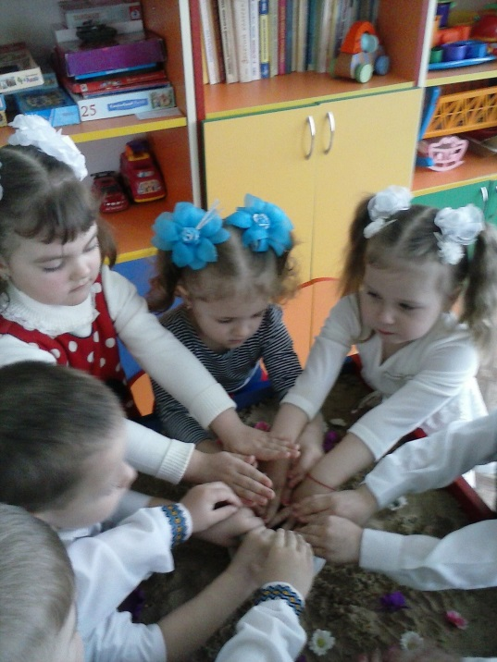
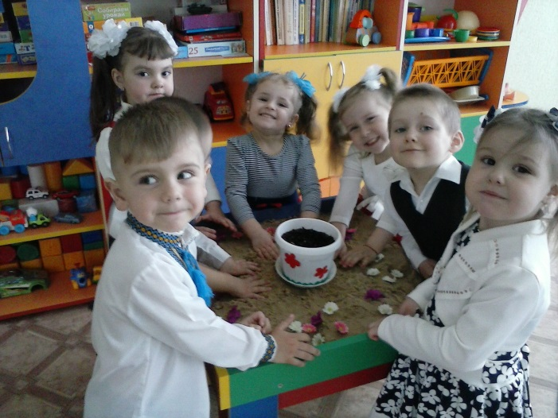
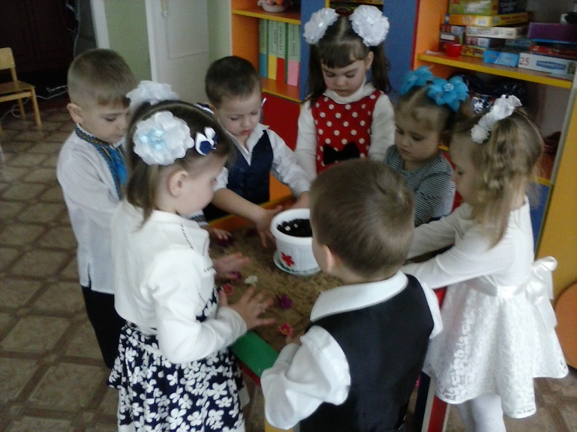

Пісочна терапія – це ключ до внутрішнього світу дитини, один з засобів виразити переживання,
досліджувати світ, збудувати стосунки.
Вперше принцип "пісочна терапія" був запропонований Карлом Густавом Юнгом.
На його думку, цей текучий матеріал символізує життя у всесвіті, а окремі піщинки - це люди і інші живі істоти.

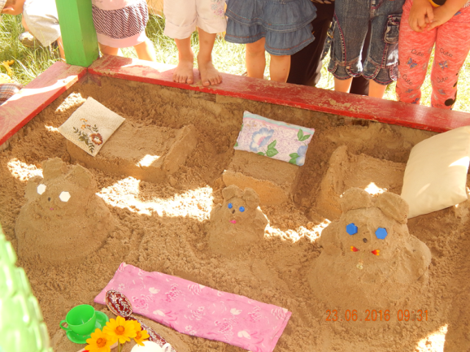
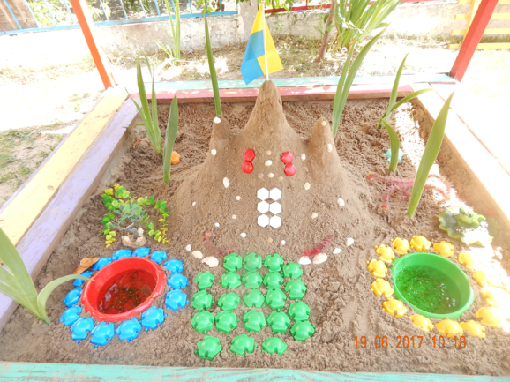
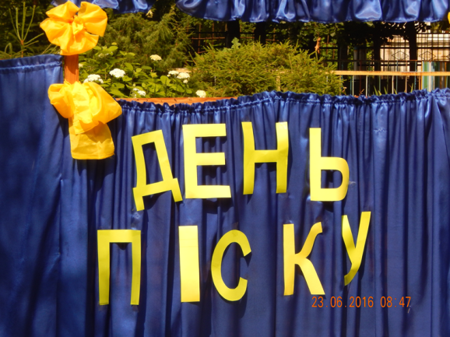

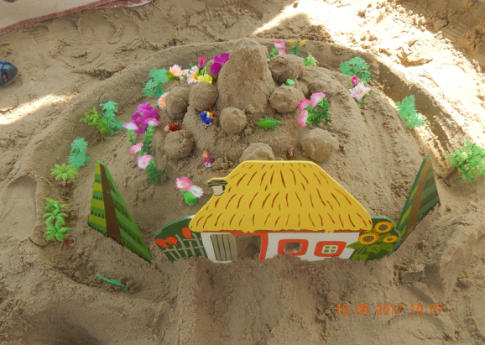
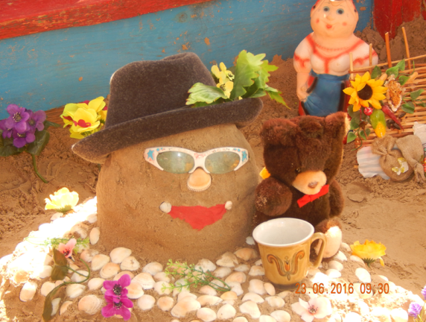

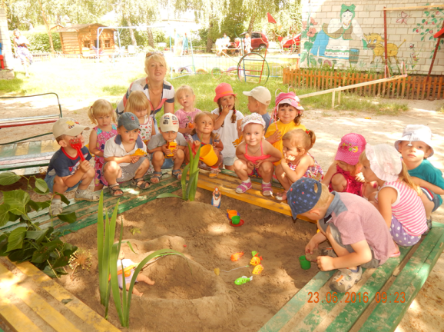

.

Пісочниця – це маленька модель навколишнього світу. Під час гри з піском дитина може виразити свої відчуття і переживання. За допомогою гри її легко почути і зрозуміти дорослим. Розігруючи різні життєві сюжети в пісочниці, дитина символічно вирішує свої проблеми, позбавляється комплексів, страхів і переживань.

Список

учасників обласної педстудії

Свириденко Наталії Леонідівни вихователя-методиста, Толстокорої Аліси Леонідівни, вихователя,

Мазури Ірини Олександрівни, практичного психолога
закладу дошкільної освіти №9 «Сонечко» Переяславської міської ради,

із теми «Упровадження технології SANDPLAY у роботі з дітьми дошкільного віку»
для вихователів, практичних психологів психологів ЗДО
№ | Район, громада |  | ПІБ | Заклад освіти |  | Посада | Відвідування
 |  |  |  |  |  |  | 1зан.  24.11.  2021 | 2 зан. | - зан.
- 26. | Білоцерківський район  Рокитнянська ТГ | Павленко Ірина Петрівна |  |  | ЗДО "Малятко" | Вихователь | +
- 9. | Бориспільський район Бориспільська міська ТГ | Галінкіна Ліля Сергіївна |  |  | ДНЗ «Журавонька» | Вихователь | +
- 12. | Бориспільський район Бориспільська міська ТГ | Гунько Ганна Анатоліївна |  |  | ЗДО (ясла-садок) «Віночок» | Вихователь | +
- 13. | Бориспільський район Бориспільська міська ТГ | Дігтяр Ольга Олександрівна |  |  | ЗДО «Сонечко» | Вихователь | +
- 23. | Бориспільський район Бориспільська міська ТГ | Мозгова Лариса Василівна |  |  | ЗДО "Колосочок" | Вихователь | +
- 29. | Бориспільський район Бориспільська міська ТГ | Тютюнник Галина Андріївна |  |  | ЗДО "Колосочок" | Практичний психолог | +
- 30. | Бориспільський район Бориспільська міська ТГ | Хмельницька Наталія Анатоліївна |  |  | ЗДО «Сонечко» | Вихователь-методист | +
- 1. | Бориспільський район Бориспільська міська ТГ. | Авраменко Аліна Анатоліївна |  |  | ЗДО «Журавонька» | Вихователь | +
- 24. | Бориспільський район Бориспільський район Переяславська міська ТГ | Осадча Валентина Михайлівна |  |  | Заклад дошкільної освіти №10 «Любавонька» | Вихователь | +
- 3. | Бориспільський район Переяславська міська ТГ | Білогруд Оксана Григорівна |  |  | Заклад дошкільної освіти №10 «Любавонька» | Вихователь | +
- 4. | Бориспільський район Переяславська міська ТГ | Бондарєва Тетяна Василівна |  |  | ЗДО (ясла садок) комбінованого типу №10 «Любавонька» | Вихователь | +
- 5. | Бориспільський район Переяславська міська ТГ | Бур’яновська Тетяна Володимирівна |  |  | ЗДО (ясла садок) комбінованого типу №7 «Берізка» | Вихователь-методист | +
- 6. | Бориспільський район Переяславська міська ТГ | Василенко Анастасія Сергіївна |  |  | ЗДО (ясла садок) комбінованого типу №7 «Берізка» | Вихователь | +
- 14. | Бориспільський район Переяславська міська ТГ | Єфіменко Людмила Анатоліївна |  |  | ЗДО (ясла садок) комбінованого типу №7 «Берізка» | Вихователь | +
- 15. | Бориспільський район Переяславська міська ТГ | Іваненко Ірина Володимирівна |  |  | ЗДО (ясла садок) комбінованого типу №7 «Берізка» | Вихователь | +
- 17. | Бориспільський район Переяславська міська ТГ | Кучеренко Жанна Олександрівна |  |  | ЗДО (ясла садок) комбінованого типу №7 «Берізка» | Вихователь | +
- 20. | Бориспільський район Переяславська міська ТГ | Матієнко Тамара Володимирівна |  |  | Заклад дошкільної освіти№10 «Любавонька» | Вихователь | +
- 25. | Бориспільський район Переяславська міська ТГ | Потужня Олена Михайлівна |  |  | ЗДО (ясла-садок) комбінованого типу №7 «Берізка» | Вихователь | +
- 27. | Бориспільський район Переяславська міська ТГ | Сливка Наталія Василівна |  |  | Заклад дошкільної освіти №10 «Любавонька» | Вихователь | +
- 31. | Бориспільський район Переяславська міська ТГ | Шаблієнко Галина Іванівна |  |  | Заклад дошкільної освіти (ясла —садок) комбінованого типу № 10 «Любавонька» | Вихователь | +
- 19. | Бучанський район Бучанська міська ТГ | Мартинюк Тетяна Іванівна |  |  | ЗДО №4 «Пролісок» | Вихователь | +
- 7. | Обухівський район Кагарлицька міська ТГ | Ведмеденко Вікторія Вікторівна |  |  | КЗДО(ясла–садок)”Теремок” | Асистент вихователя | +
- 28. | Обухівський район Кагарлицька міська ТГ | Тутик Любов Володимирівна |  |  | КЗДО «Ромашка» | Вихователь | +
- 2. | Обухівський район Обухівська міська ТГ | Березанська Юлія Анатоліївна |  |  | ЗДО (ясла-садок) «Журавонька» | Вихователь | +
- 10. | Обухівський район Обухівська міська ТГ | Герасимчук Оксана Василівна |  |  | ЗДО (ясла-садок) комбінованого типу «Рушничок» | Завідуюча ЗДО | +
- 11. | Обухівський район Обухівська міська ТГ | Голованенко Наталія Сергіївна |  |  | ЗДО (ясла-садок) комбінованого типу «Рушничок» | Вихователь-методист | +
- 18. | Обухівський район Обухівська міська ТГ | Макарчук Марина Валеріївна |  |  | ЗДО (ясла-садок) комбінованого типу "Рушничок" | Практичний психолог | +
- 21. | Обухівський район Обухівська міська ТГ | Мелещенко Лілія Валеріївна |  |  | Комунальний заклад дошкільної освіти (ясла-сад) «Теремок» | Психолог | +
- 22. | Переяславська міська ТГ | Миколаєнко Надія Іванівна |  |  | ЗДО (ясла садок) комбінованого типу №7 «Берізка» | Вихователь | +
- 16. | Фастівський район  Фастівська міська ТГ | Кошеленко Олександра Василівна |  |  | Заклад дошкільної освіти (ясла-садок) комбінованого типу №8 "Джерельце" | Вихователь | +
- 8. | Фастівський район  … | Войтковська Тетяна Вікторівна |  |  | Великоснітинський ЗДО "Сонечко" | Вихователь | +

